《现代软件工程课程设计》课程报告

项目名称： 学生信息管理系统

学生姓名 胡研
学 号 2014141462082
角 色 成员
同组成员名单（姓名，学号，角色）
刁心越 2014141462043 组长
胡婧 2014141462075 成员

指导教师 罗以宁
评阅成绩
评阅意见

提交报告时间： 2016年 12 月 13 日

学生信息管理系统

计算机专业

学生 胡研 指导老师 罗以宁

摘要 以学校的学生信息管理为依托，结合教务教学管理，设计并开发一个学生信息管理系统，提供一个信息更新快捷、管理方便、功能设置合理的学生信息管理解决方案。针对学校大量的学生信息，就学生管理的几个方面，提供一个互动式的学生管理平台

关键词 服务器 Mysql数据库 jdbc java_connector

1 引言

项目背景
- 随着信息技术在管理上越来越深入而广泛的应用，管理信息系统的实施在技术上已逐步成熟。管理信息系统是一个不断发展的新型学科，任何一个单位要生存要发展，要高效率地把内部活动有机地组织起来，就必须建立与自身特点相适应的管理信息系统。目前，在学校里，随着高校规模的不断扩大和招生人数的不断增加，需要处理大量的学生数据信息。如何更好的组织学生信息，更加快捷的管理学生信息显得尤为的重要。
- 作为计算机应用的一部分,使用计算机对学生信息进行管理,有着手工管理所无法比拟的优点.例如:检索迅速、查找方便、可靠性高、存储量大、保密性好、寿命长、成本低等。这些优点能够极大地提高学生信息管理的效率,也是学校的科学化、正规化管理,与世界接轨的重要条件。
- 我们为此开发了一套学生信息管理系统，本系统面向学校的教务人员，目的是为学校办公管理提供一个快速、简单规范的管理平台，使学院在学生信息管理方面更加规范化,快捷化。
- 以学校的学生信息管理为依托，结合教务教学管理，设计并开发一个学生信息管理系统，提供一个信息更新快捷、管理方便、功能设置合理的学生信息管理解决方案。针对学校大量的学生信息，就学生管理的几个方面，提供一个互动式的学生管理平台

现有系统分析

现有学生信息管理系统是一种计算机系统，一般通过服务器与一个存放学生各项信息的数据库进行连接，可以查询或修改学生个人信息，选修课程，各科目成绩，各学期成绩，课程指导性计划等。
学生在现有系统登录界面输入学号密码即可进入系统功能界面，根据需要选择成绩查询，课程表查询，个人信息查询，学校公告等按钮进入具体界面，通过学生的学号在服务器数据库中即时获取学生的各项信息，并根据学生具体操作将各项信息返回界面，使学生能够获得各项信息。
老师在现有系统拥有有管理权限的账号，输入密码即可对学生成绩进行修改，或查询学生各项信息。
现有系统只能进行成绩查询而不能查询平均分数，计算绩点或进行排名，也无法查看奖学金，奖项等获取，评选时不能有效得到需要的信息。教师也无法与学生有任何互动，不方便在发生问题时即时沟通。

现有的学生信息管理系统有以下几个特点：
- 用户多使用量较大
- 使用频率高，但内容不合理重复后有缺陷
- 并发访问慢，服务器管理不科学
- 互动性较差，不能及时有效的沟通

1.3 作者主要工作
使用eclipse开发java工程，具体分为学生端和教师端，学生端具有登录注册，个人信息修改，成绩查询，查看公告，消息等功能，教师端具有管理账号，修改学生信息成绩，公告管理，向学生发布消息等功能并连接使用mysql数据库，在mysql数据库中建立相关的表，用于数据的存取，具体分为user，student，teacher，gpa，bullet等表，在完成软件主要功能后，对程序进行界面美化，修改button，spinner等组建，添加各个部分的背景图片，以及相关图标，最后将程序导出为jar，在用exe4j生成windows可以直接运行的.exe文件

2 相关技术简介

1.Mysql数据库：
1.建立关系，建表 使用cmd命令行操作
2.Java连接数据库 使用jdbc+java connector 连接

2.服务器访问：
- 使用本机3306端口作为数据库的服务器，是软件可以在线操作

3 需求分析

- 功能需求：

需求编号 | 需求人员 | 需求内容
1 | 学生 | 注册
2 | 学生 | 登陆
3 | 学生 | 基本信息查询
4 | 学生 | 基本信息添加修改
5 | 学生 | 成绩查询
6 | 学生 | 已修读学分查询
7 | 学生 | 与教师沟通
8 | 学生 | 奖项查询
9 | 学生 | 排名查询
10 | 学生 | 绩点查询
11 | 学生 | 总学分查询
12 | 学生 | 修读课程查询
13 | 学生 | 学校公告查看
14 | 教师 | 登陆
15 | 教师 | 学生成绩修改上传
16 | 教师 | 联系学生
17 | 管理员 | 教师帐号权限授予
18 | 管理员 | 学校公告添加
19 | 管理员 | 信息整合修改

2.安全需求
数据的备份与恢复：防止信息丢失；
对教师权限的管理：防止信息被不法分子盗用；
管理员对系统的维护：防止系统运行出现问题。

4 设计

1.类模型：
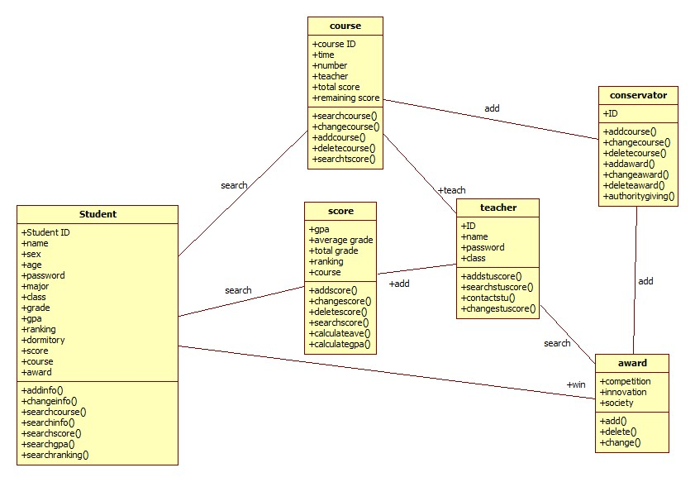

2.数据库设计：
- 学生信息表
功能：记录学生基本个人信息
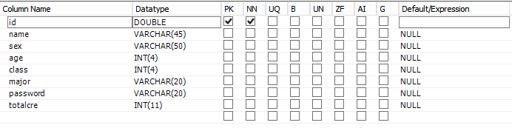
- 教师信息表
功能：记录教师基本信息
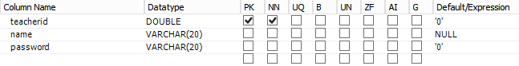
3.课程信息表
功能：记录课程基本信息：任课教师、课程号
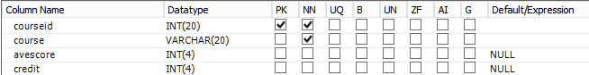

4.学生课程关系表
功能：记录学生与课程的对应关系及该课程分数

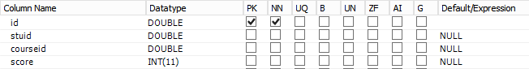

5.教师课程关系表
功能：记录教师与课程的对应关系
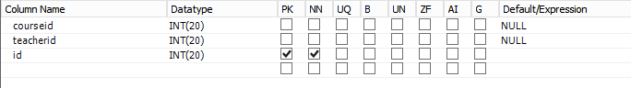
6.分数绩点关系表
功能：记录分数和绩点的对应关系
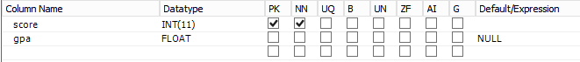
7.学生奖项表
功能：记录学生所获奖项

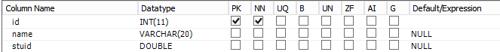
8.公告表
功能：记录公告id及内容

9.消息表
功能：记录教师发送给学生的消息
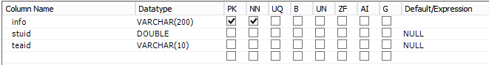

3.模块设计：

模块1：录入公告模块
1 功能
[说明该模块的基本功能。]
完成公告录入工作。
2 性能
[说明对该模块的性能要求。]
能够快速发布公告供学生查询。
3 输入项
想要修改录入的公告和序号。
4 输出项
是否修改成功的结果反馈。
5 相关处理算法
[说明本模块相关处理算法的细节。]
和数据库进行连接录入数据库中对应的数据。
6 接口
[说明本模块与其它相关模块间的逻辑连接方式，说明涉及到的参数传递方式。]
与其他模块不连接，只与数据库进行连接。
7 限制条件
[说明本模块在运行使用中所受到的限制条件。]
只能在本机使用数据库。

8 尚未解决的问题
[说明在本模块的设计中尚未解决而设计者认为在系统完成之前应解决的问题。]
还未能与服务器进行连接。

模块2：发送信息模块
1 功能
[说明该模块的基本功能。]
完成为指定学生发送信息的工作。
2 性能
[说明对该模块的性能要求。]
能够快速发送信息。
3 输入项
想要发送的信息和发送给的学生id。
4 输出项
是否发送成功的结果反馈。
5 相关处理算法
[说明本模块相关处理算法的细节。]
和数据库进行连接修改数据库中对应的数据。
6 接口
[说明本模块与其它相关模块间的逻辑连接方式，说明涉及到的参数传递方式。]
从登陆模块通过构造函数传递用户登陆的id并添加到数据库。
7 限制条件
[说明本模块在运行使用中所受到的限制条件。]
只能在本机使用数据库。

8 尚未解决的问题
[说明在本模块的设计中尚未解决而设计者认为在系统完成之前应解决的问题。]
还未能与服务器进行连接。

模块3：教师登陆模块
1 功能
[说明该模块的基本功能。]
本模块负责管理用户登陆信息。
2 性能
[说明对该模块的性能要求。]
能输入用户名和密码，检查是否匹配，匹配则进入系统，否则返回重新输入。
3 输入项
用户名：需要输入数据库中现有的用户名。
密码：需要输入数据库中对应的密码。
4 输出项
反馈登陆结果，成功或失败
5 相关处理算法
[说明本模块相关处理算法的细节。]
与数据库建立连接，将用户名和密码和数据库中的信息做比较，通过返回的结果判断是否登陆成功。
6 接口
[说明本模块与其它相关模块间的逻辑连接方式，说明涉及到的参数传递方式。]
本模块将用户id通过构造函数传递给其他模块。
7 限制条件
[说明本模块在运行使用中所受到的限制条件。]
需要与数据库在同一电脑中。
8 尚未解决的问题
[说明在本模块的设计中尚未解决而设计者认为在系统完成之前应解决的问题。]
尚未与服务器建立连接。

实现

1.运行环境：
windows 7/xp/8/10 64位

2.完成主要工作：
- 教师的登录注册
- 教师公告管理
- 学生成绩录入
- 学生信息查询
- 学生通知发布

3.软件实现结果
1.教师主页：
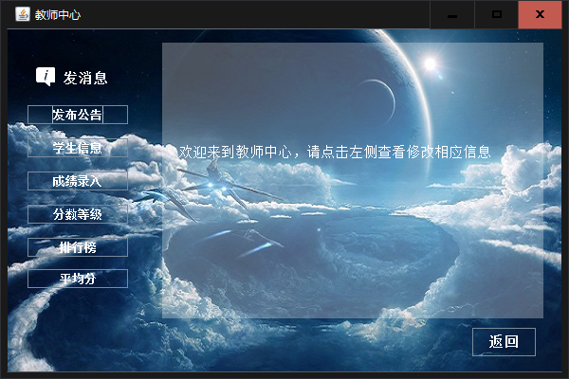

- 教师主要功能页面:
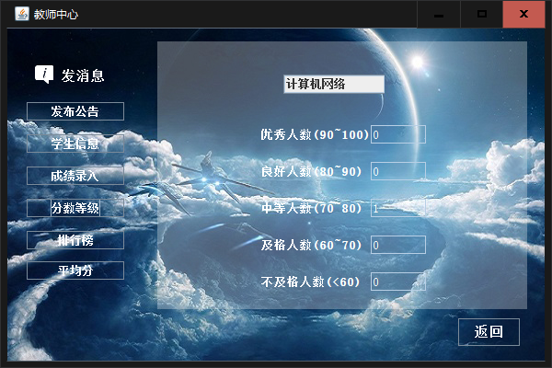

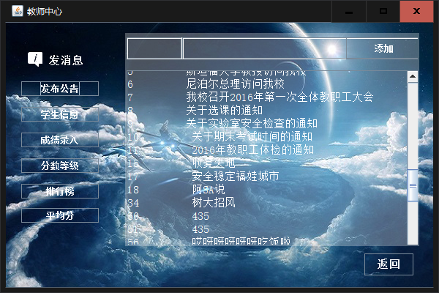

测试
编号 | 功能项  (需求规格项) | 描述 | 操作步骤 | 期望输出 | 结论 | 备注
01 | 压力测试 | 大量并发访问服务器 | 多台电脑并发访问 | 相关项 | 较差
02 | 强度测试 | 大量操作 | 同是执行较多操作 | 相关项 | 正常
03 | 稳定性测试 | 不同pc测试 | 使用不同电脑 | 相关项 | 32位失败
04 | 后台服务性能测试 | 主要测试查询时间 | 将学生信息管理系统放置专业性能测试网站测试 | 响应时间控制在2s内 | 满足期望

总结
通过软件工程的课程设计，我们将软件工程，计算机网络，java语言的很多知识结合起来应用到实践，最终完成了我们预期的成果，设计出学生管理信息系统，在这个过程中，我们认识到软件工程课上老师讲到的很多东西都非常有用，比如用户需求分析，类的设计，数据结构的设计，在后期软件的开发实践过程中起到了很大的作用，节省了很多时间，由于数据和类的名称设计好了，所以在分工的过程中非常的方便，可以直接拿来使用并整合到一起，也让我们认识到合理的数据库设计的重要性，后期需要更改的时候，数据库修改起来非常不方便，涉及到的东西很多，所以在以后的学习中，要更加重视，设计完善，总体来讲，学生信息管理系统并不难实现，但在这个过程中，我们应用到了很多东西，学会了使用数据库服务器，学会了分工开发软件，学会了一个软件开发的过程，认识到了相关文档的重要性，我们每个人都有非常大的收获

参考文献
[1] 现代软件工程
[2] 计算机网络.机械工业出版社,2002
[3] http://blog.csdn.net/li_canhui/article/details/6927540
[4]http://baike.baidu.com/link?url=faSkBJjEfy4O3zDjVUUQYhF19lkRZN8D0lwiN0CAtiP_1dnRTomY_Fgwy3nMMW-8IphM8tBs5_BiOPK1QK_aMi64HlsHNVpa8ezzNHg-X2xVjLCSxeMl5gE-y6eYijDcKNjs2kI_crwArWRgF5R8oGo5ZZadMdSO_vXR76msKpW

附录 核心源代码

